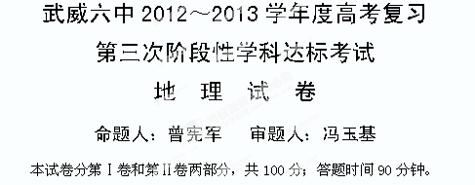
第Ⅰ卷（选择题，共70分）
一、单项选择题(每题2分，共70分，下列各题四个选项中，只有一个是正确的，多选、不选、错选均不得分，将答案填在答题卡上)
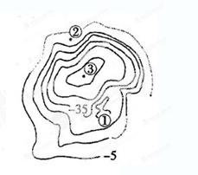
读南极洲年平均气温分布示意图，完成1—2题。
1．南极洲年平均气温等温线分布，呈同心圆状分布特点，其主要影响因素是（ ）
A．地形和地势 B．寒流的影响
C．太阳辐射 D．大气环流影响
2．图中②地和③地温度相差值T的范围应该是（ ）
A．30℃＜T＜50℃ B．50℃＜T＜70℃
C．50℃＜T＜60℃ D．40℃＜T＜60℃
不同的岩石具有不同的成因，可能贮藏有不同的矿产资源。
3．贮煤地层的岩石类型，一般是（ ）
A．侵入岩 B．喷出岩 C．沉积岩 D．变质岩
4．花岗岩、砂岩和石英岩分别属于（ ）
A．变质岩、岩浆岩和沉积岩 B．沉积岩、岩浆岩和变质岩
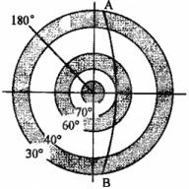
C．岩浆岩、变质岩和沉积岩 D．岩浆岩、沉积岩和变质岩
甲
读“以北极为中心的局部大气环流分布示意图”（AB为晨昏线，阴影部分为气压带），完成5--7题。
5．图中甲所在地的气压带名称应该是
A.赤道低压带 B.副极地低压带
C.副热带高压带 D.极地高压带
6．图示时刻，北京时间为 （ ）
A.11时 B.17时 C.次日2时 D.5时
7．如图所示期间，以下地理现象可能出现的是 （ ）
A.我国华北地区盛行西北风 B.泰晤士河的水位明显降低
C.地球位于公转轨道近日点附近 D.南亚地区河流处于雨季
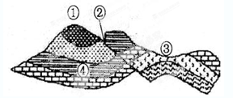
8．读“地质剖面图”，其中（ ）
A．①处岩石受挤压十分坚硬,适宜开凿隧道
B．沿②处可能找到泉水
C．③处是良好的储水构造，适宜建水库 D．④处是良好的储油构造
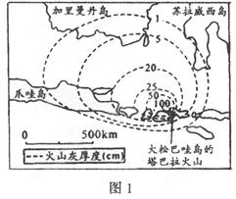
大松巴哇岛的塔巴拉火山爆发后火山灰厚度的分布，读图1回答9～10题。
9．根据火山灰厚度的分布情况，可推测火
山爆发期间的盛行风是（ ）
A．西北风 B．东南风
C．西南风 D．东北风
10．印度尼西亚有许多农民搬到火山口附近去居住，主要原因是( )
A．欣赏壮丽的火山爆发景观
B．气候凉爽，适宜居住
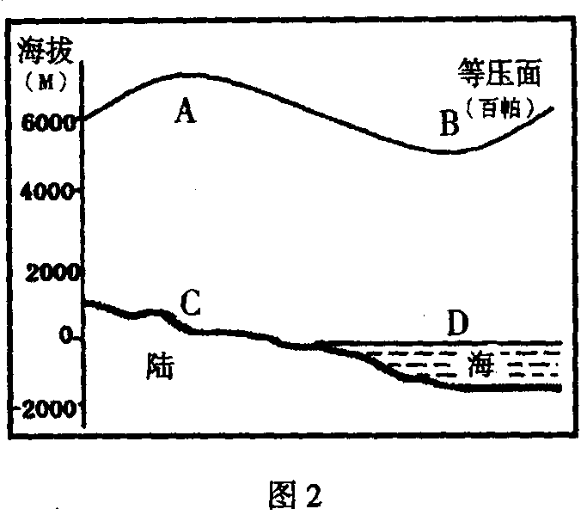
C．温泉众多，为疗养胜地
D．土壤肥沃，有利于农作物生长
读“某季节我国东部沿海高空等压面示意图” （图2），回答11—12题。
11．四地气压大小的排列顺序正确的是（ ） A．D>C>A>B B．A>B>D>C C．C>D>A>B D．C>D>B>A
12．此季节，图中所示大陆上的等温线（ ）
①向高纬凸出 ②向低纬凸出 ③向北凸出 ④向南凸出
A.①③ B.②④ C.①④ D.②③
13．下列景观的发展演变过程，体现出外力作用的什么过程？
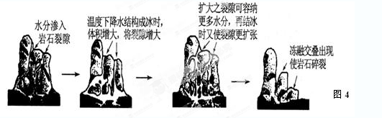
A．风化作用 B．侵蚀作用 C．搬运作用 D．堆积作用
14. 深秋或冬季，霜冻多出现在晴朗的夜晚，主要是（ ）
A．白天大气对太阳辐射削弱强 B．晴朗的夜晚大气逆辐射弱
C 无大气保温效应 D．地面辐射弱，大气辐射强
读“某地等温线分布及地质剖面图”，完成15—16题。
15．对该处的地形及地质构造描述正确的是（ ）
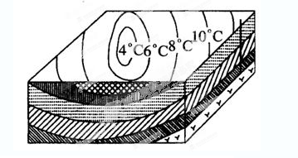
A．背斜成山
B．向斜成山
C．背斜成谷
D．向斜成谷
16．该地质构造（ ）
A．上部岩层较老
B．两侧岩层较新
C．良好的储油构造
D．良好的储水构造
地理教学中经常用一些示意图来表示地理现象的发生与变化。完成17-19题
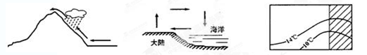
甲 乙 丙
17．图甲显示的是沿海山地迎风坡成云致雨的过程，这种降水类型称为（ ）：
A．锋面雨 B．对流雨 C．台风雨 D．地形雨
18．图乙显示的是某一自然地理现象的循环过程，该过程为（ ）
A．海陆间循环 B．海上内循环 C．夏季风环流 D．冬季风环流
19．图丙中的阴影部分代表大陆，另一部分代表海洋，图中等值线表示（ ）
A．南半球7月等温线 B．南半球1月等温线
C．北半球7月等温线 D．北半球1月等温线
下图为“我国某城市主要功能用地面积空间变化图”。完成20～21题。
20．该城市主要功能用地集中区由市中心向外依次是
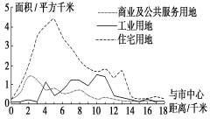
A．商业及公共服务区、住宅区、工业区
B．住宅区、商业及公共服务区、工业区
C．商业及公共服务区、工业区、住宅区
D．住宅区、工业区、商业及公共服务区
21．距市中心4千米附近工业发展的主要区位优势是
A．政策、劳动力 B．市场、劳动力
C．地价、市场 D．政策、地价
右图是“某地区土地利用现状示意图”，读图
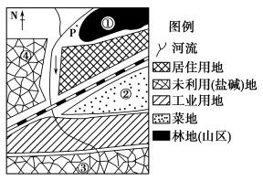
22．如果现状布局合理，则当地盛行风向可能是
①东南风 ②东北风 ③南风 ④西北风
A①② B③④ C①③ D．②④

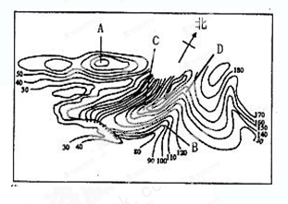
读右图，回答23-24题。
23．如若在图1中A、B、C、D四处设立
森林火情瞭望点，比较合适的是：
A．A处 B．B处
C．C处 D．D处
24．如若在图中断崖处设立一个旅游景点，
以下几个选项合适的是：
A．在崖顶设立惊险蹦极
B．在崖底看飞流瀑布
C．在崖顶看云海日出
D．在崖顶和崖底架索道看瀑布全貌
25.我们常说的“环境难民”产生的原因是（ ）
A、战争或地区冲突 B、经济建设造成的移民
C、地方性传染病的威胁 D、生态环境遭到破坏
读图：“某市同一地区不同时期地价曲线图”。回答第26—29小题。
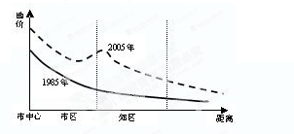
26.与1985年相比，2005年该市同一地块地价均有提高的原因主要是（ ）
A、交通通达度提高 B、城市规模变小
C、交通通达度降低 D、城市人口不断减少
图2
27.受城市地价变化的影响，城市功能区分布位置也会产生变化，以下叙述不正确的是（ ）
A、市中心形成建筑物高大密集的中心商务区 B、工业区向城市外缘迁移
C、高级住宅区向地价最高的市中心迁移 D、将出现多个商业区
28.影响城市功能分区的最主要原因是（ ）
A、自然因素 B、历史因素 C、经济因素 D、交通因素
29在城市的主要功能区中，最基本的、占地面积最大的是（ ）
A、商业区 B、住宅区 C、工业区 D、行政区
30.以下现象不属于城市化进程标志的是（ ）
A、城市人口占总人口的比重持续上升 B、城市用地规模不断扩大
C、劳动力由第二、三产业向第一产业逐渐转移
D、城市人口的数量逐渐增多
31.发达国家出现逆城市化的主要原因之一是（ ）
A、商业区大量外迁 B、城市和郊区间交通拥堵
C、城市中心区污染重、地价高 D、城市人口大量外迁
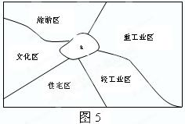
读图5：“某城市功能分区简图”，回答第32—33小题。
32从城市功能分区的结构看，该城市应属于（ ）
a
A、同心圆形 B、扇形
C、多核心式 D、条带状
33关于a所在的功能区，叙述错误的是（ ）
A、商业区用地面积虽小，但它是经济活动最繁忙的地带
B、商业区通常位于交通便捷的市中心和街道两旁
C、中心商务区内的租金在市区里往往是最高的
D、商业区内昼夜川流不息，且热闹非凡
下图为某山峰植被垂直带谱，读图回答
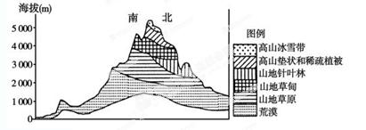
34．该山峰可能位于( )
A．阴山山脉 B．安第斯山脉南段 C．天山山脉 D．阿尔卑斯山脉
35.下图是新中国成立以来四个不同时期的人口年龄结构金字塔图，按时间先后排序正确的是( )
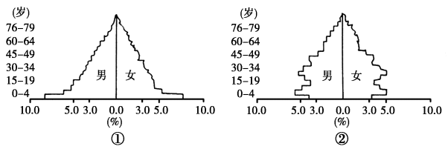

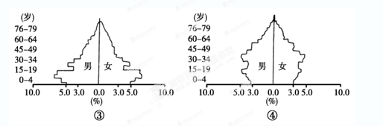
A．①②③④ B．①③④② C．①②④③ D．①③②④

武威六中2012～2013学年度高考复习
第三次阶段性学科达标考试地理试卷答题卡
一、选择题（本题共35小题，每小题2分，共70分。在每小题给出的四个选项中，只有一项是符合题目要求的。将正确答案的字母填入答题卡中，错选、不选、多选及涂改答案者不得分。）
题号 | 1 | 2 | 3 | 4 | 5 | 6 | 7 | 8 | 9 | 10 | 11 | 12 | 13 | 14 | 15 | 16 | 17 | 18
答案
题号 | 19 | 20 | 21 | 22 | 23 | 24 | 25 | 26 | 27 | 28 | 29 | 30 | 31 | 32 | 33 | 34 | 35
答案
二、非选择题：（包括3个小题，共30分）
36.读下面的图6：“人口增长模式及其转变过程图”和图7：“世界人口增长趋势图”，完成下例问题（10分）
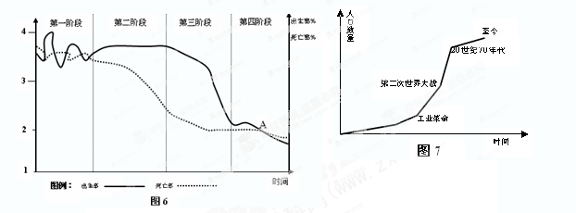

(1）从图6中可看出，人口增长模式转变的发展过程表现为：首先是 率的下降，其次是 率的下降，最后导致 率的下降。（3分）
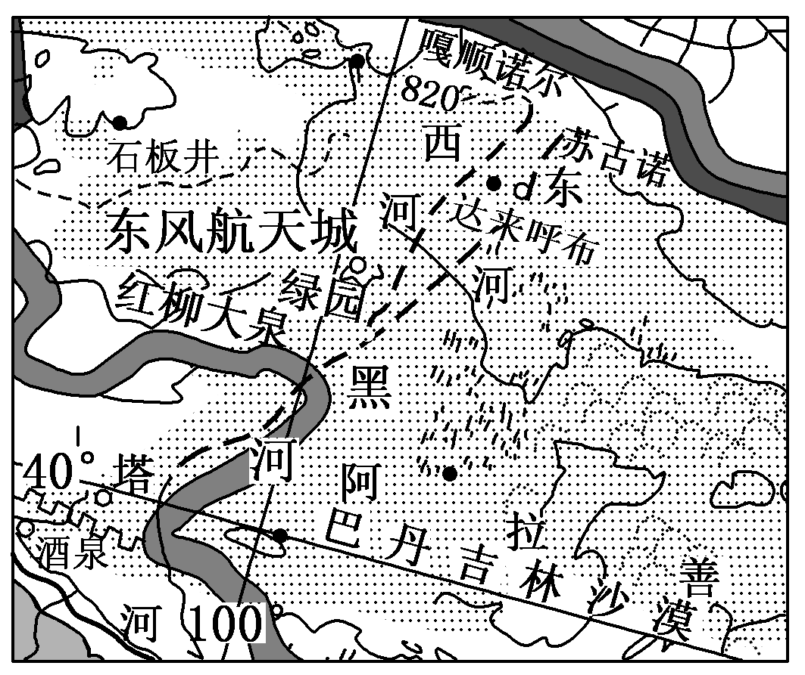
(2）目前，从世界人口增长模式来看，属于图6中的第 阶段，即为 型人口增长模式。对于图中第四阶段中的A时刻，说法正确的是（ ）。（3分）
A、人口增长速度最快 B、人口总数最多
C、人口增长速度最慢 D、人口总数最少
(3）读图7，分析说明第二次世界大战后人口迅猛增长的原因有哪些？（2分）
；

(4）读图7，试分析今后世界人口增长趋势将会怎样发展？（2分）
；
37. 天宫一号是中国第一个目标飞行器和空间实验室，于2011年9月29日21时16分3秒在酒泉卫星发射中心（东风航天城）发射，东风航天城是中国目前唯一的载人航天发射场，也是中国创建最早、规模最大的综合型导弹、卫星发射中心。根据以上材料和右图完成下列题目。（１０＇）
(1)分析该地区的地势特点。（２＇）

(2)判断此地属于什么气候类型？（１＇）

(3)图中河流河源区的补给形式主要有____________，水循环类型属于_________。（２＇）
(4)该地区农业生产的主导性因素是________。主要生态环境问题____________。（２＇）
(5)此地粮食作物一向高产，请分析其中原因是什么？为实现农业可持续发展请你为此地提出一些合理化建议。（３＇）

38. 阅读材料，回答下列问题。（１0＇）
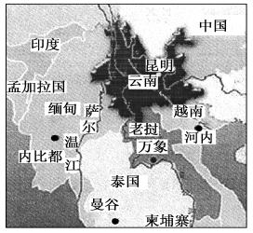
材料：把云南建成中国面向西南开放的重要桥头堡，是 “十二五”期间党中央、国务院赋予的一项重要战略任务。“建设中国连接东南亚、南亚国际大通道”是云南省西部大开发的战略目标之一。西部大开发十年来，云南围绕“大通道”目标全面推进公路、铁路、航空和水运交通建设，使得“内陆边陲”变成了“开放前沿”。根据统计资料表明，云南是全国水电资源大省，境内水能资源丰富，可开发水电站装机容量9 795万千瓦，居全国第二，约占全国总量的24.4%。
根据以上材料和右图，回答下列问题。
(1)图中流经我国西南，并且从越南首都河内附近注入海洋的河流是__________，此河流径流量年际变化大的原因是因为其处于________气候区。（２＇）
(2)从地质作用中外力作用上看，河流对图中各地的影响是不一样的，在云南的西部以__________________为主，在中南半岛各国的沿海地区以________________为主。（２＇）
(3)根据图示简析中南半岛上各国首都分布的特点及其原因。（２＇）

(4)根据材料和图简述云南水能资源开发的优势条件。（２＇）

(5)简析云南作为中国面向西南开放的重要桥头堡的有利条件。（2＇）

